IŞIK VE SES

Işık yayarak etrafımızı aydınlatan cisimlere ışık kaynağı denir. Işık kaynağından çıkan ışık ışınları doğrusal olarak yayılır.Işık ışınları bir doğru ve doğru üzerine çizilen ok işareti ile gösterilir.

Işık saydam bir cisim(ortam) ile karşılaşınca içinden geçer.Saydam ortamlar hava-su-buz-cam-elmas gibi ortamlardır. Bu saydam ortamların birbirinden farklı olmasının nedeni yoğunluklarının farklı olmasıdır. Yoğunluk ''d'' harfi ile gösterilir. Işığın bu ortamlardaki hızları;

|  |  |
| --- | --- |
| BOŞLUK | 300.000 |
| HAVA | 299.913 |
| SU | 225.563 |
| CAM | 200.000 |
| BUZ | 229.007 |
| ELMAS | 123.966 |

Yoğunlukların küçükten büyüğe doğru sıralaması ise HAVA-SU-CAM-ELMAS şeklindedir.

* Işık ortam değiştirirken hızı değişir buna bağlı olarak doğrultusu değişir.
* Ortam yoğunluğu arttıkça ışık hızı azalır.
* Işığın saydam bir ortamdan başka bir saydam ortama geçerken doğrultu değiştirmesine **ışığın kırılması** denir.
* Hava,su,cam,elmas saydam ortamlardır. O halde ışık bu ortamlar arasında geçiş yaparken kırılmaya uğrar.

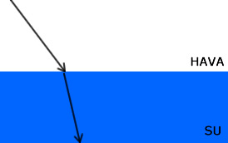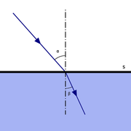

Yüzeyle daime 90 derecelik açı yapan hayali çizgiye ''Normal'' denir. N ile gösterilir.

Gelen ışının normal ile yaptığı açıya gelme açısı, kırılan ışının normal ile yaptığı açıya kırılma açısı denir.

AZ YOĞUN **ORTAMDAN ÇOK YOĞUN ORTAMA GEÇEN IŞINLARIN ÖZELLİKLERİ**

* Işık az yoğun ortamdan çok yoğun ortama geçerken normale yaklaşacak şekilde kırılır.

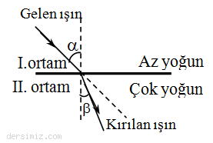

Gelme açısı>Kırılma açısı

* Işık az yoğun ortamdan çok yoğun ortama geçerken sürati azalır.

Asfalt yolda giden bir araba toprak yola girdiğinde hızı azalır ve doğrultusu değişir.Işığın kırılarak doğrultu değiştirmesini buna benzetebiliriz.

* Az yoğun ortamdan çok yoğun ortama bakıldığında cisimler olduğundan çok daha yakın görülür. ( Yazın suyun içine girerken çocuklar balıkları yakalamaya çalışır ama yakalayamazlar.)
* Dik gelen ışın kırılmadan yoluna devam eder.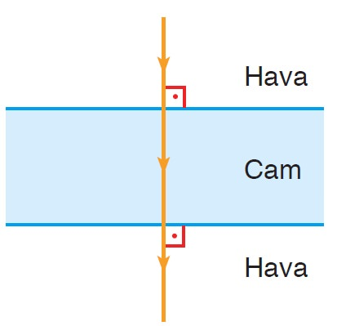

ÇOK YOĞUN **ORTAMDAN AZ YOĞUN ORTAMA GEÇEN IŞINLARIN ÖZELLİKLERİ**

* Işık çok yoğun ortamdan az yoğun ortama geçerken normalden uzaklaşacak şekilde kırılır.

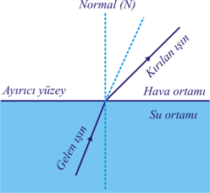

Gelme açısı kırılma açısından küçüktür.

* Çok kırıcı ortamdan gelen ışınlar her zaman az kırıcı ortama geçemez.
* Çok yoğun ortamdan az yoğun ortama gönderilen ışının kırılma açısı 90 derece olduğu andaki gelme açısına ''sınır açısı'' denir.
* Gelen ışının normalle yaptığı açı sınır açısından küçükse normalden uzaklaşarak kırılır.
* Gelen ışının normalle yaptığı açı sınır açısına eşitse iki ortamı yalayarak yoluna devam eder.
* Gelen ışının normalle yaptığı açı sınır açısından büyükse tam yansıma olur. Serap olayı ve asfaltta su varmış gibi görmek tam yansımaya örnektir.
* Dik gelirse kırılmadan yoluna devam eder.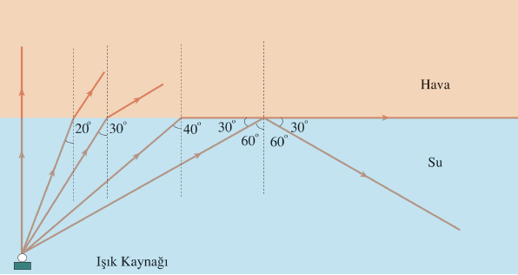

Hazırlayan : Fen Bilimleri Öğretmeni : Merve Nur Öztürk